§ 3. Разработка и изготовление объемных макетов и моделей
Объемному моделированию предшествуют разные пути и способы развития образного мышления. Среди них формирование умений сравнивать окружающие предметы с геометрическими формами; мысленно расчленять объекты на части и сопоставлять их с геометрическими фигурами и телами; представлять по памяти образ ранее виденного объекта; воображать образ объекта, который хочется изготовить по собственному замыслу; выражать его на плоскости путем создания силуэта из геометрических фигур; создавать материальный образ объекта из плоских деталей.
Объемные макеты и модели являются более совершенными образами технических объектов. Их изготовление - это следующая по сложности стадия в работе по начальному техническому моделированию. Объемным моделированием младшие школьники занимаются в школе на уроках труда, и многие задачи решаются в учебное время. Специфика внеклассной работы по техническому моделированию позволяет закрепить, углубить и логически продолжить учебную работу, а также решить некоторые дополнительные задачи: 1) познакомить младших школьников с простейшими геометрическими телами, форма которых используется в начальном техническом моделировании (куб, правильная прямоугольная призма, цилиндр, конус); 2) научить выполнять развертки-выкройки простейших геометрических тел и предметов; 3) научить читать графическое изображение простых по форме объемных объектов (технический рисунок, чертеж развертки, простейшие эскизы, чертежи) и создавать образы технических объектов из объемных деталей.
Почти в каждой игровой комнате групп и классов продленного дня есть деревянные наборы-конструкторы разных типов, состоящие из кубиков, прямоугольных призм, цилиндров и конусов и т. д. Ребята часто играют ими ради забавы. А если эту игру организовать целенаправленно и поставить перед играющими задачи по созданию образов технических объектов, то это поможет развитию образного мышления школьников. Различные занимательные задачи и головоломки можно найти в журналах "Пионер", "Воспитание школьника", "Моделист-конструктор" и в специальной литературе.
Работу по изготовлению объемных макетов и моделей технических объектов можно начать с использования готовых форм. Например, бумажная тара (коробки и коробочки из-под пищевых продуктов, косметических и моющих средств, из-под лекарств, витаминов, фототоваров и т. д.) часто имеет в своей основе форму геометрических тел, и, манипулируя ими, можно изготовить самые различные макеты и модели технических объектов.
Из любой коробки, которая имеет форму правильной прямоугольной призмы, можно сделать модель железнодорожного вагона, автобуса, троллейбуса, трамвая, машины "Скорой помощи" и т. д. В дне корпуса будущего изделия вырезают два отверстия для колес-катушек (рис. 45, 3). Оси делают из деревянных палочек. Концы заостряют ножом и отшлифовывают наждачной бумагой. Оси крепят в нижней части боковых стенок корпуса. В зависимости от ширины дна на ось насаживают одну или две пары катушек. При необходимости длину любой катушки можно увеличить. Цилиндрическую часть катушки распиливают пополам и обе половины насаживают на ось. Затем их раздвигают до нужного расстояния и обматывают полоской бумаги, смазанной клеем (рис. 45, 2).
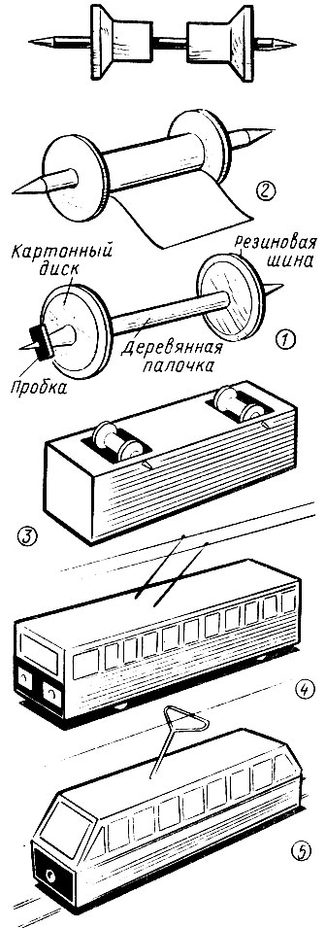
Рис. 45. Изготовление моделей ил готовых коробок: 1 - изготовление колес; 2 - увеличение длины катушки для колес; 3 - установка колес; 4 - модель троллейбуса; 5 - модель трамвая
Для моделей автомашин, где колеса из катушек малы по размерам, можно сделать колеса из картонных дисков соответствующего размера и снабдить их шинами. Прикрепляют такие колеса в нижней части боковых стенок корпуса с внешней стороны при помощи заостренных осей из деревянных палочек. Отверстия для осей в корпусе машин вырезают ножницами с острым концом так, чтобы ось в них свободно вращалась. А отверстия для осей в центре колес (картонных дисков) прокалывают шилом, затем в это отверстие вводят острие деревянной палочки и насаживают колеса так, чтобы они туго и неподвижно сели на ось. Для прочности неподвижного соединения ось предварительно смазывают клеем. С внешней стороны к колесам можно приклеить картонные шайбы, которые также туго и неподвижно крепят на ось. Вместо картонных шайб на концы осей можно одеть (с клеем) кусочки школьного ластика или пробки (рис. 45, 1).
Корпус изделия оклеивают цветной бумагой и оформляют внешний вид в зависимости от назначения объекта: наклеивают из фольги или соответствующего цвета бумаги окна, бампер, фары, амортизаторы и т. п. Дугу для модели трамвая или штанги для модели троллейбуса делают из проволоки.
Изготавливая подобные модели технических объектов из готовых коробок, можно изменить их форму. Например, при выполнении модели трамвая (рис. 45, 5) у коробки срезают с двух сторон углы и оклеивают эти места сначала тонким картоном (или плотной бумагой), а затем цветной бумагой.
Самую простую малогабаритную модель легковой автомашины учащиеся изготавливают из трех коробок из-под спичек (рис. 46, 1). На прямоугольный кусок картона размером 40×100 мм приклеивают две спичечные коробки, а сверху еще одну, как показано на рисунке 46, 2. Затем их оклеивают цветной бумагой, и кузов легковой машины готов. В процессе оклейки необходимо стремиться к тому, чтобы углы кузова были скругленными, придавая тем самым модели обтекаемую форму. На нижней боковой части кузова прокалывают шилом 4 отверстия так, чтобы через них можно было пропустить насквозь поперек корпуса два отрезка проволоки длиной 6 см. Они будут служить осями для колес (рис. 46, 3). На концы проволоки надевают заранее подготовленные картонные диски диаметром 2 см с отверстиями в центре. Затем концы проволоки загибают плоскогубцами под прямым углом (рис. 46, 1). Если оставшиеся концы проволоки велики, их откусывают острогубцами. Внешний вид модели машины оформляют аппликацией, приклеивая окна, фары, бампер и т. д. В движение модель приходит, если ее толкнуть или поставить на гладкую наклонную плоскость.
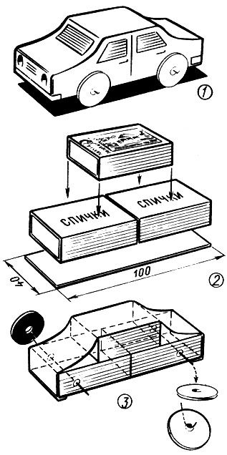
Рис. 46. Модель легковой автомашины из готовых коробок
Для изготовления самоходной модели легковой автомашины (рис. 47, 1) подходит коробка из-под печенья, размеры которой такие: длина 240 мм, ширина 150 мм, высота 60 мм (размеры могут быть другие). Для того чтобы на крышку коробки нанести контуры будущих боковых стенок кабины, площадь кабины крышки предварительно делят на 12 клеток (рис. 47, 2). По клеткам наносят контуры боковых стенок с учетом линии сгиба (рис. 47, 3) и вырезают острым ножом по контуру трех сторон, а четвертую сторону фальцуют по линии сгиба. Далее приподнимают стенки кабины (рис. 47, 4) и укрепляют их острыми деревянными распорками в вертикальном положении (рис. 47, 5). Отверстия для распорок предварительно прокалывают шилом. На кабину наклеивают крышу из заранее согнутого прямоугольного картона. Перед наклейкой в картоне прокалывают отверстия в тех местах, где через них должны пройти острые концы распорок. Затем наклеивают крест-накрест еще один прямоугольный лист картона (рис. 47, 5), образующий второй слой крыши, а также переднюю и заднюю стенки кабины. Для прочности на углы и грани кабины приклеивают бумажные уголки (рис. 47, 6). Сзади машины можно приклеить картонные лопасти - рули, придающие автомобилю более стремительный вид. Колеса вырезают из плотного картона (диаметр 50 мм), обтягивают резиновыми шинами и укрепляют, как было сказано выше.
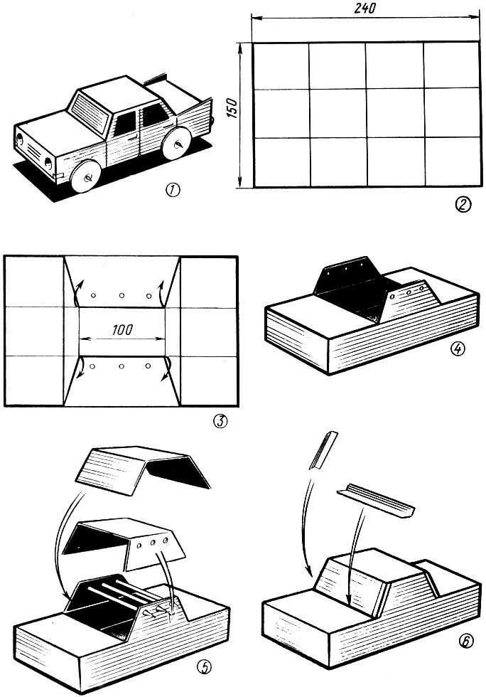
Рис. 47. Модель легковой автомашины из коробки из-под печенья
Для изготовления модели грузовика (рис. 48, 1) подбирают подходящие коробки, из которых можно сделать кузов, кабину, двигатель. Рамой (основанием автомашины) может служить прямоугольной формы картон соответствующих размеров. На него приклеивают кузов и кабину с двигателем (рис. 48, 2). К нижней части рамы приклеивают две картонные скобы соответствующих размеров с отверстиями для осей колес. Место для приклеивания каждой скобы подбирают так, чтобы передние колеса находились примерно под кабиной, а задние - ближе к задней части кузова. Оси для колес изготавливают из газетной бумаги в виде трубочек, толщина которых должна соответствовать размеру отверстия катушки из-под ниток. Один конец трубочки смазывают клеем и вставляют в отпиленную от катушки щечку. Второй конец этой трубочки пропускают через отверстия скобы, смазывают клеем и вставляют в другую щечку от катушки из-под ниток. Так изготавливают задний и передний мосты. Если для грузовика требуются колеса больших размеров, то на торец щечки приклеивают картонный диск необходимого размера и по возможности снабжают его резиновой шиной (см. главу III, § 2). Модель красят, маркируют или оклеивают бумагой и выполняют отделочные работы. Модель приходит в движение при помощи резинового двигателя. Авиационную резину в 2-4 нити крепят неподвижно на середине задней оси. Перед запуском модель слегка прижимают к плоскости и отводят назад. Резина в это время наматывается на заднюю ось и натягивается. Если модель отпустить, резина начнет сжиматься и вместе с этим вращать заднюю ось с колесами, которые являются ведущими, и машина стремительно едет вперед. Качество изготовления изделий определяет успех во время соревнований на дальность пробега модели.
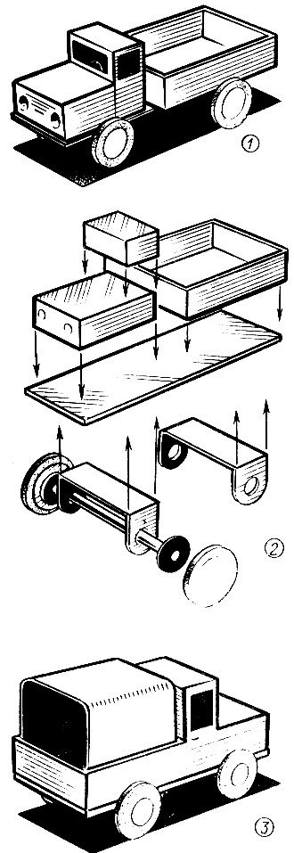
Рис. 48. Изготовление моделей грузовых автомашин из готовых коробок: 1 - грузовик с открытым кузовом; 2 - сборка отдельных частей в изделие; 3 - грузовик с закрытым кузовом
Грузовик может быть крытым (рис. 48, 3). Для этого в кузов вставляют прямоугольный кусок картона, придают ему полукруглую форму и закрепляют клеем.
Объемное моделирование из бумаги и картона, где требуется уметь построить чертеж развертки и выполнить ее, заслуживает особого внимания. Младшие школьники на занятиях в кружке выполняют чертеж развертки на миллиметровой бумаге, что значительно облегчает построение. Выполненный чертеж развертки наклеивают на изнаночную сторону плотной цветной бумаги и вырезают по контуру. Полученную выкройку из плотной цветной бумаги или картона сгибают по предварительно надрезанным линиям сгиба, склеивают, и нужная форма желаемого цвета готова. Если требуется две или более одинаковые по форме и размеру выкройки, то чертеж развертки из миллиметровой бумаги вырезают отдельно, и это служит выкройкой-шаблоном.
В процессе изготовления моделей технических объектов как из готовых коробок, так и из разверток простых геометрических тел важно объяснить учащимся, что форму почти любого технического объекта можно свести к совокупности геометрических тел. И что, владея способами изготовления разверток простых геометрических тел, можно почти любой собственный замысел воплотить в реальную поделку.
Приведем примерный ход занятий по выполнению младшими школьниками разверток простейших геометрических тел, которые будут являться частями макета грузового автомобиля. Задачи этих занятий: 1) построить на миллиметровой бумаге чертеж развертки четырехгранной правильной призмы (длина 15 см, ширина 10 см, высота 4 см); 2) построить чертеж развертки цилиндра (диаметр 4 см, высота 2 см); 3) изготовить из плотной бумаги геометрические тела: четырехгранную правильную призму и цилиндр заданных размеров.
Оборудование занятия: модель грузовика, набор геометрических фигур (ранее выполненные кружковцами из картона); набор геометрических тел и их развертки - наглядные пособия; чертежные инструменты (два угольника и циркуль) для работы на классной доске (для руководителя) и работы на бумаге (для учащихся); миллиметровая и плотная цветная бумага; ножницы с закругленными концами, клей, фальцовка, или гладилка.
Ход занятия: 1) организационная часть; 2) сообщение цели и задач занятия; 3) беседа о форме модели грузовой автомашины, о геометрических телах, которые знакомы младшим школьникам; 4) практическая работа. В процессе работы руководитель предлагает детям назвать известные им геометрические фигуры и геометрические тела. (При ответе учащиеся демонстрируют названные геометрические тела и фигуры.) Далее дети разбирают вопрос, чем отличаются геометрические фигуры от геометрических тел. Они называют, форму каких геометрических тел имеют кузов, кабина и колеса грузового автомобиля. Называя другие машины, устройства или их части, форму которых можно сравнить с геометрическими телами, дети рассматривают модели и картинки машин и устройств и т. д. В процессе беседы руководитель кружка подводит школьников к мысли, что, для того чтобы изготовить бумажную модель определенных размеров, например, грузовой автомашины, необходимо научиться выполнять развертки таких геометрических тел, как призма и цилиндр.
Практическая работа начинается с упражнения в откладывании размеров на миллиметровой бумаге. Дети учатся откладывать на миллиметровой бумаге без линейки определенное количество линейных и квадратных сантиметров.
Руководитель выполняет на классной доске наглядное изображение четырехгранной призмы и наносит размеры, по которым следует выполнять развертку (можно иметь плакат с изображением призмы данных размеров). Затем он демонстрирует наглядное пособие - модель призмы заданных размеров. Желательно, чтобы модель развертывалась и представляла из себя наглядное пособие развертки данной призмы (можно иметь отдельные пособия: модель и развертку). Вместе с руководителем учащиеся определяют количество граней данной призмы и их взаимосвязь. Готовую развертку призмы можно соединить для наглядности с плоскостью классной доски и объяснить детям, что так должен расположиться чертеж будущей развертки, которую они будут выполнять, что надо наметить вспомогательными линиями без линейки форму развертки на миллиметровой бумаге по данным размерам. На первом этапе дети намечают одну грань в виде прямоугольника размером 100×150 мм (рис. 49, 1). К этой грани сверху и снизу наращивают две грани в виде прямоугольников размером 40×150 мм, затем еще две грани слева и справа размером 40×100 мм (рис. 49, 2), и, наконец, наращивают последнюю грань размером 100×150 мм (рис. 49, 3). Руководитель кружка тоже поэтапно намечает форму развертки-выкройки на классной доске для того, чтобы учащиеся могли проверить правильность выполненной ими работы. Когда руководитель увидит, что все ребята наметили чертеж развертки-выкройки правильно, он предлагает школьникам вычертить выкройку по намеченным линиям при помощи чертежных инструментов, соблюдая правила выполнения линий чертежа. Руководитель заканчивает выполнение чертежа выкройки на доске.
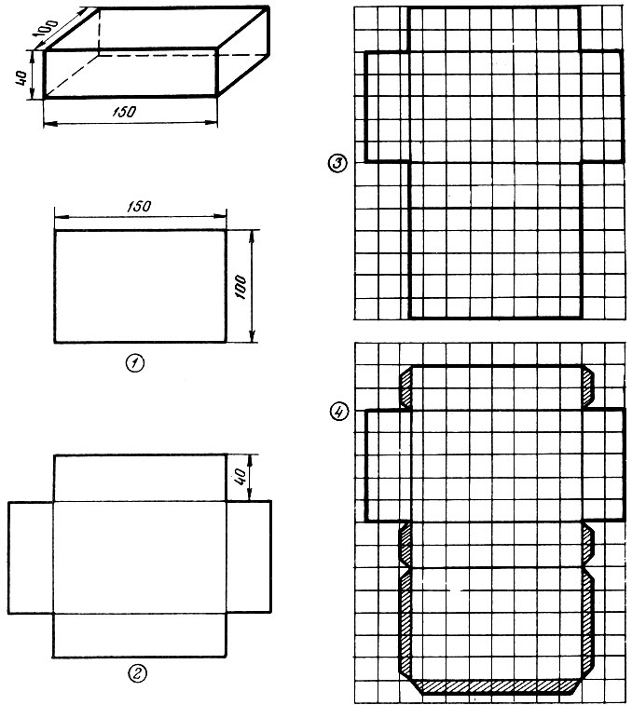
Рис. 49. Построение чертежа развертки и выкройки четырехгранной правильной призмы
Развертка вычерчена, но для того, чтобы получить геометрическое тело, ее надо вырезать, согнуть и склеить. Ребята могут самостоятельно добавить к чертежу дополнительные элементы - клапаны для клея (рис. 49, 4). Чертеж развертки с клапанами ребята наклеивают на плотную бумагу и вырезают по контуру. Линии сгиба фальцуют (т. е. намечают четкий сгиб). Сгибать следует от себя, чтобы видеть следующую линию сгиба. Затем смазывают клеем клапаны и склеивают развертку. Вместо плотной бумаги можно применять тонкий картон и склеивать развертку клеем ПВА встык без дополнительных клапанов.
На этом же занятии или на другом (по усмотрению руководителя) дети строят по заданным размерам чертеж развертки-выкройки цилиндра. С помощью наглядных пособий и наводящих вопросов руководитель подводит детей к мысли, что чертеж выкройки цилиндра состоит из прямоугольника и двух окружностей. Выполнение чертежа выкройки-развертки цилиндра дети начинают с вычерчивания окружностей. Сначала на миллиметровой бумаге они проводят взаимно перпендикулярные оси симметрии. По диаметру (4 см) определяют радиус и строят две одинаковые окружности и наклеивают их на плотную бумагу, затем аккуратно вырезают. Место пересечения одной из осей симметрии с отчерком окружности ребята обозначают буквой А (букву ставят на круге). Затем на миллиметровой бумаге при помощи линейки проводят прямую линию длиной не менее 14-15 см и у начала прямой отмечают точку Б. Вырезанную окружность прикладывают к этой прямой так, чтобы точка А совпала с точкой Б (рис. 50, 1 - слева). Затем как бы катят окружность по прямой линии до тех пор, пока точка А еще раз коснется прямой, например в точке С (рис. 50, 1 - справа). Таким образом на произвольной прямой образовался конкретный отрезок БС, равный периметру данной окружности. Такой способ построения помогает младшим школьникам лучше понять, как можно практически определить длину любой окружности. Длина отчерка данной окружности составляет 12 см. Учащиеся проверяют и уточняют свою работу при помощи чертежных инструментов.
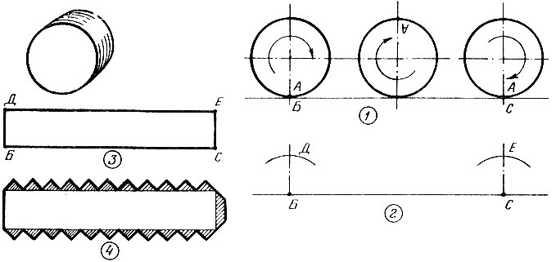
Рис. 50. Построение чертежа развертки цилиндра
Далее при помощи линейки и угольника из точек Б и С дети восстанавливают перпендикуляры. На полученных прямых откладывают высоту цилиндра 2 см и получают точки Д и Е (рис. 50, 2) и соединяют их между собой. Таким образом получили развернутую боковую поверхность цилиндра, которая имеет форму прямоугольника БДЕС (рис. 50, 3). Намечают дополнительные элементы - клапаны для клея (рис. 50, 4). Наклеивают чертеж развернутой поверхности цилиндра на плотную бумагу, вырезают его по контуру и склеивают боковую поверхность цилиндра в виде трубочки. Затем приклеивают два основания цилиндра (два круга) к боковой поверхности, которая снабжена клапанами для клея, и цилиндр готов. Несколько упрощенный подход к построению разверток геометрических тел обусловлен возрастными особенностями младших школьников и спецификой внеурочной работы, когда в одном кружке работают ученики первых, вторых и третьих классов. Но такая работа в техническом кружке приносит ребятам большую пользу и удовлетворение. В процессе ее школьникам приходится применять имеющиеся у каждого из них знания, приемы, способы действия, используя свой жизненный опыт по изготовлению простейших разверток-выкроек на уроках труда, умение последовательно планировать свою работу и т. д.
Задачи по изготовлению объемных макетов в техническом кружке руководитель ставит разные, исходя из возрастных особенностей школьников и их подготовленности. Можно решить такую задачу: разработать и изготовить из бумаги макет грузового автомобиля любой марки, формы и размеров. Но можно поставить и частную задачу: выполнить макет, который состоит из трех частей призматической формы (двигатель, кабина, кузов) и четырех цилиндров (колеса), где основанием (рамой) служит прямоугольник из картона размером 25×10 см (рис. 51). При этом можно использовать уже изготовленную призму как кузов грузовика, а цилиндр как колесо. По известным размерам учащиеся выполняют недостающие три колеса. А размеры кабины и двигателя определяют самостоятельно: кабину делают выше, ниже, шире, глубже и в зависимости от этого решают форму, в которой находится двигатель (капот). Сборка макета грузового автомобиля состоит в том, что к основанию (картонному прямоугольнику размером 10×25 см) приклеивают сверху двигатель, кабину и кузов, а снизу - колеса. При разработке макетов надо стремиться к тому, чтобы у детей вырабатывалось умение строить развертки различных геометрических тел. Можно рекомендовать бригадный метод работы, например, при изготовлении автопоезда, состоящего из грузовика и ряда прицепов. Такая и подобная работы полезны еще и тем, что в процессе разработки и изготовления макетов технических объектов школьники достаточно уверенно переходят от конкретного мышления к абстрактному и наоборот, а это способствует формированию у них образного технического мышления.
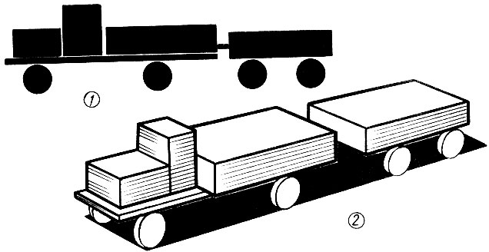
Рис. 51. Макет грузовика с прицепом: 1 - силуэт грузовика с прицепом; 2 - наглядное изображение
Освоение приемов практического перехода от мысли к силуэту и от силуэта к чертежу, а затем к макету или модели способствует развитию устойчивого интереса учащихся к техническому конструированию. Самые простые объемные модели, которые с удовольствием делают; первоклассники, уже имеют элементы геометрических тел. Например, модель летающей ракеты (рис. 52). Ее корпус - боковую поверхность цилиндра выполняют путем скручивания и склеивания писчей бумаги в трубочку (рис. 52, 1). На верхнюю часть трубочки наклеивают в несколько слоев ленточку цветной бумаги (рис. 52, 2). На нижней части трубочки устанавливают стабилизаторы (рис. 52, 3, 4). Форма стабилизаторов может быть самой разной. Бумагу, из которой изготавливают стабилизатор, складывают вдвое, клапаны отгибают в разные стороны, чтобы при их помощи прикрепить стабилизатор клеем к корпусу ракеты. Так изготавливают и прикрепляют к корпусу все четыре стабилизатора, располагая их на равном расстоянии друг от друга. В полет ракету запускают при помощи пусковой установки - катапульты, состоящей из тонкой рейки длиной 50 см и небольшого отрезка такой же рейки, связанных между собой резиной длиной 20-25 см. Авиационную резину следует брать в 2-3 нити. Ракету насаживают на катапульту, растягивают резину во всю длину большей рейки и направляют вверх. Ракета "садится" на короткий отрезок рейки, и, если резину отпустить, отрезок рейки сильно толкнет ракету вверх. Дальность полета ракеты определяется качеством изготовления ракеты и катапульты. По такому же принципу изготавливают модель самолета (рис. 53). К корпусу самолета прикрепляют крылья и киль, форму которых решают юные техники самостоятельно. Так же как и у предыдущей модели, действует пусковая установка.
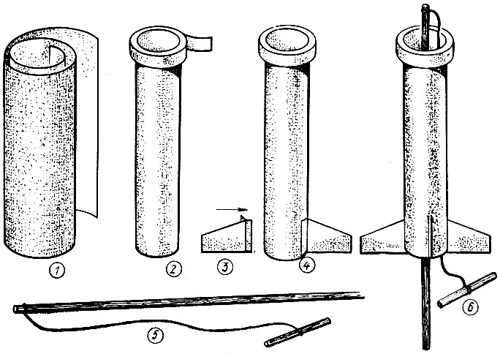
Рис. 52. Модель летающей ракеты с пусковой установкой: 1 - изготовление бумажного корпуса ракеты (бумажная трубка); 2 - приклеивание цветной полоски бумаги к верхней части корпуса; 3 - стабилизатор; 4 - приклеивание стабилизаторов к корпусу; 5 - пусковая установка (катапульта); 6 - наглядное изображение ракеты с катапультой
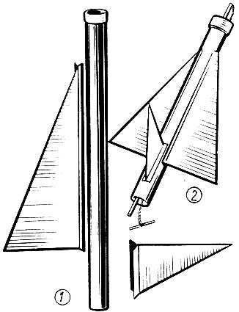
Рис. 53. Модель самолета 'Вихрь': 1 - сборка самолета; 2 - наглядное изображение самолета с катапультой
Можно рассказать детям о том, что простейшая ракета была изобретена в глубокой древности и представляла собой открытую с одного конца трубку, наполненную горючим веществом. При воспламенении горючие газы с силой вырывались из открытого конца трубки и толкали ее в противоположную сторону. У нас в России проект ракетного летательного аппарата первым предложил Николай Иванович Кибальчич. Осужденный на смерть за участие в покушении на царя, всего за несколько недель до казни, в 1881 г. он разработал проект ракетного летательного аппарата, который так и не построили.
В 1903 г. школьный учитель из Калуги Константин Эдуардович Циолковский дал основное решение вопроса "летания за пределы атмосферы" - в космос, предсказав будущее. А первая советская ракета, построенная по проекту Михаила Клавдиевича Тихонравова, взлетела 17 августа 1933 г. В мае 1934 г. взлетела в воздух крылатая ракета, построенная под руководством Сергея Павловича Королева. С его именем связаны первый искусственный спутник Земли, полет Лайки, старты к Луне, планетам, полеты советских космонавтов.
Младшие школьники могут построить ракету*, которая действует по такому же принципу, но без настоящего горючего. Назовем эту ракету "Октябренок" (рис. 54). Для ее изготовления потребуется чертежная бумага, детский воздушный шарик и небольшой отрезок толстой нити. Из листа чертежной бумаги размером 100×100 мм изготавливают трубку, сворачивая лист бумаги вокруг карандаша цилиндрической формы. Первый оборот на карандаше (рис. 54, 2) делают без клея, затем продолжают навертывать бумагу, намазывая ее клеем. Просушивают трубку на карандаше (можно обмотать ее ниткой на время просушивания). Готовая трубка служит двигателем.
* (При составлении описания и чертежей ракеты "Октябренок" были использованы материалы из книги А. А. Сенюткина "Космос в метре от Земли". Ижевск, Удмуртия, 1977.)
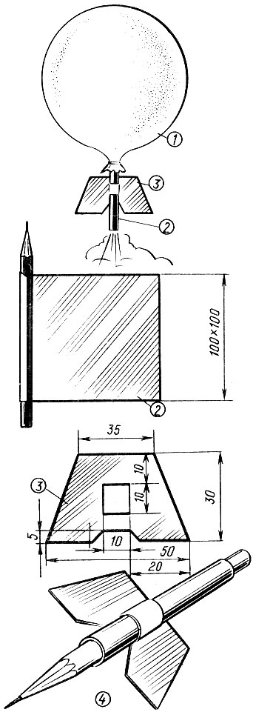
Рис. 54. Модель ракеты 'Октябренок': 1 - воздушный шарик (бак с горючим): 2 - изготовление бумажной трубочки (двигателя); 3 - стабилизатор (хвостовое оперение); 4 - сборка двух сборочных единиц (стабилизатора и двигателя)
Стабилизатор - хвостовое оперение (рис. 54, 3) выполняют тоже из чертежной бумаги по данным размерам. В стабилизаторе делают два прореза для того, чтобы в центр его вставить трубку-двигатель (рис. 54, 4). Укрепляют трубку между прорезами так, чтобы основание трубки было ниже основания стабилизатора примерно на 10-15 мм. Трубку-двигатель вместе с карандашом вставляют в горловину еще не надутого шарика и укрепляют толстой ниткой. Карандаш вынимают, он был нужен для того, чтобы не смялась трубка, когда крепко завязывали нитку. Через основание трубки-двигателя ракету "заправляют горючим", т. е. надувают шарик - "бак с горючим" воздухом (рис. 54, 1). Если отпустить ракету, то резиновый шарик начнет сжиматься. Струя воздуха будет с силой выходить из трубки-двигателя, толкая ракету в противоположную сторону, т. е. вверх. Модель ракеты "Октябренок" имеет все основные части настоящей ракеты и показывает принцип ее работы.
На рисунках, фотографиях, в кино и по телевизору школьники привыкли видеть различные ракеты, где головная часть ракеты чаще всего бывает похожа на геометрическое тело - конус, поэтому, изготавливая с учащимися модели ракет, целесообразно познакомить детей с приемом изготовления боковой поверхности конуса. Приводим пример модели ракеты с конической головкой (рис. 55), близкой по своему виду к тем, которые знакомы младшим школьникам по различным изображениям. Изготавливают данную модель из плотной (можно цветной) бумаги. Корпус ракеты (рис. 55, 1) выполняют из прямоугольного листа бумаги размером 120×240 мм в виде бумажной трубки диаметром примерно 20-25 мм.
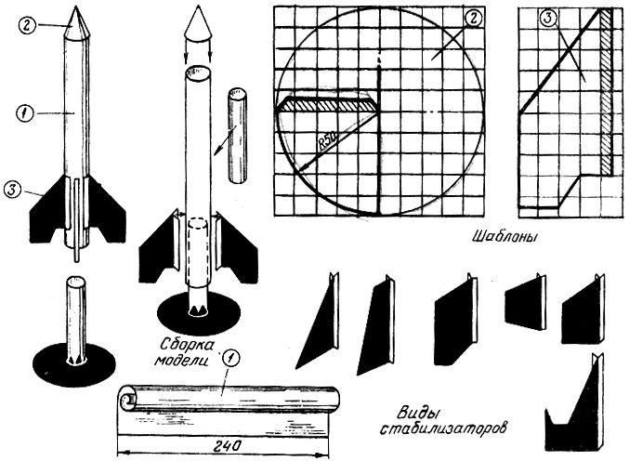
Рис. 55. Модель ракеты с конической головкой: 1 - корпус; 2 - головная часть ракеты; 3 - стабилизатор
Головная часть ракеты имеет форму боковой поверхности конуса. Его развертку младшие школьники могут изготовить по шаблону, заранее изготовленному руководителем кружка (рис. 55, 2).
Можно научить младших школьников вычерчивать (приблизительно) боковую поверхность конуса. Если построить окружность радиусом 50 мм и вырезать круг, то сектор, составляющий одну четвертую часть этого круга с дополнительным клапаном для клея (рис. 55, 2), будет разверткой боковой поверхности конуса нужного размера для корпуса ракеты. Развертку скручивают в виде колпачка и склеивают.
Стабилизаторы (рис. 55, 3) изготавливают по шаблону или чертежу. Для данной ракеты требуется четыре стабилизатора. Их вырезают из сложенного вдвое листа бумаги так, чтобы на стороне, которую приклеивают к корпусу, было отогнуто два клапана для клея.
Сборку отдельных деталей в изделие выполняют в следующем порядке: боковую поверхность конуса в виде колпачка "надевают" на верхний конец корпуса ракеты (рис. 55, 2), предварительно смазав его клеем. Лишние края боковой поверхности конуса срезают маленькими ножницами с острыми концами. Затем, расположив симметрично четыре стабилизатора, приклеивают их к нижней части корпуса так, чтобы нижняя часть стабилизатора и основание корпуса были на одном уровне.
Запускают ракету при помощи катапульты. Для этого к корпусу ракеты приклеивают еще одну небольшую бумажную трубку диаметром 15 мм, как направляющую. Перед запуском катапульту вставляют в эту дополнительную трубку, так же как в модель летающей ракеты, и производят запуск.
Ракету можно привести в действие и другим способом. Для этого к торцу бумажной трубки диаметром 18 мм приклеивают бумажный фланец - своеобразную пусковую установку. При запуске эту установку частично вставляют в корпус модели. При запуске сильная струя воздуха (при помощи насоса от велосипеда) со стороны фланца ударит в головную часть ракеты с внутренней стороны и толкнет модель точно вперед: модель полетит.
Если изготовить подобную модель ракеты, но меньших размеров и из более тонкой бумаги, то струю воздуха можно произвести ртом, приложив губы плотно к фланцу.
На примере данных ракет можно изготовить много других моделей различных по форме, размерам и оформлению. Стабилизаторы к моделям бывают самой разнообразной формы (рис. 55, 5) размеры корпуса и головной части также могут быть произвольными, но с обязательным соблюдением пропорций. Внешний вид ракет дети всегда стремятся оформить ярко, красочно: красные звезды и другие опознавательные знаки делают чаще всего на моделях аппликацией.
Модель самолета "Юный техник" (рис.56) состоит из следующих частей: корпуса (1) - боковой поверхности цилиндра, головной части (2) - боковой поверхности конуса, крыльев (3), имеющих форму тупоугольного треугольника с дополнительными клапанами для крепления к корпусу, киля (4) и стабилизаторов (5) с рулями управления и клапанами крепления. Сборку осуществляют, склеивая последовательно все детали между собой (6). Для запуска с помощью катапульты приклеивают к корпусу дополнительную трубочку - направляющую.
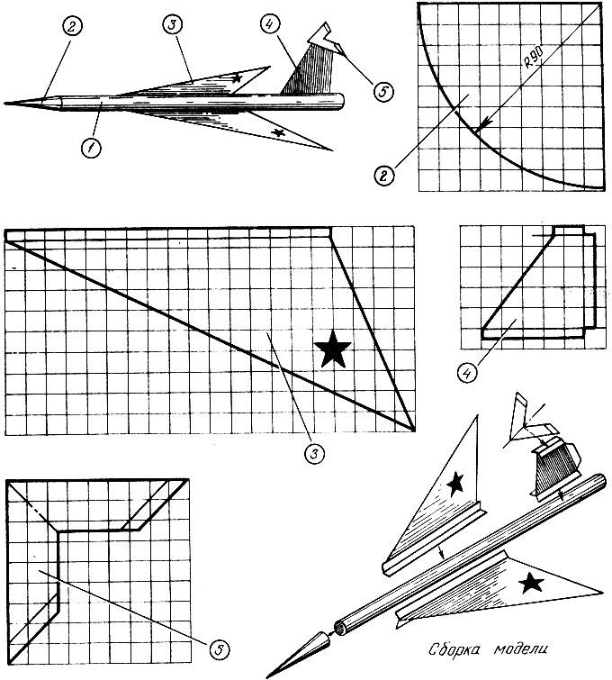
Рис. 56. Модель самолета 'Юный техник' (ЮТ-1): 1 - корпус; 2 - головная часть; 3 - крыло; 4 - киль; 5 - стабилизатор
Перечисленные изделия являются переходными в моделировании из плоских деталей к объемному моделированию, так как в этих работах сочетаются плоские детали с объемными, а следовательно, геометрические фигуры с геометрическими телами. На примерах изготовления ракет и самолета дети знакомятся с практическим применением в моделировании деталей с цилиндрическими и коническими поверхностями. Когда изготовление объектов на основе выполнения разверток на миллиметровой бумаге будет освоено, можно предложите школьникам выполнять развертки по заданным размерам на нелинованной бумаге. Эта работа может быть посильной для учащихся III класса. Например, модель тележки (рис. 57) из картона или плотной бумаги первоклассники выполняют по шаблонам, а учащиеся II и III классов - по чертежу. Сначала делают чертеж развертку корпуса тележки (рис. 57, 1), линии сгиба фальцуют, затем вырезают по линиям видимого контура, сгибают и склеивают. Пока корпус сохнет, изготавливают ручку (рис. 57, 2), два картонных подшипника (рис. 57, 3) и четыре колеса (рис. 57, 5). Отверстия на подшипниках и колесах прокалывают шилом. Осями для колес могут служить использованные стержни от шариковых ручек (рис. 57, 4). Прокалывая отверстия, важно обратить внимание детей на то, чтобы диаметр отверстия в колесе не превышал диаметра оси-стержня, чтобы колесо плотно и неподвижно "село" на ось, предварительно смазанную клеем ПВА. Ось с внешней стороны колеса должна выходить настолько, чтобы ее конец можно было проколоть насквозь канцелярской булавкой с головкой. Затем острый конец булавки откусывают острогубцами, а оставшаяся часть служит шплинтом, который дополнительно крепит колесо на оси.
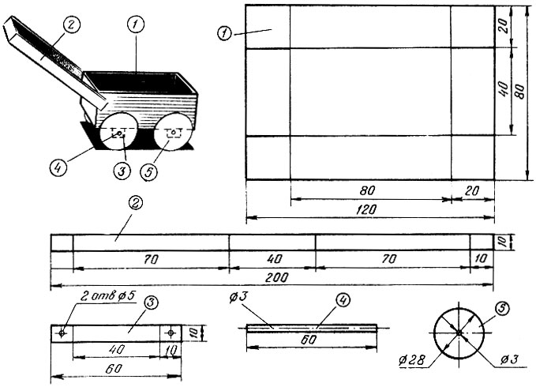
Рис.57. Модель тележки: 1 - корпус; 2 - ручка; 3 - подшипник; 4 - ось; 5 - колесо
Отверстия в подшипниках делают на 1-2 мм больше, чем диаметр оси-стержня, чтобы ось свободно вращалась в этом отверстии. Ручку тележки можно приклеить к корпусу как с внешней, так и с внутренней стороны. Модель тележки можно оклеить цветной бумагой или окрасить.
На основе этой тележки можно сконструировать модель детской коляски (рис. 58), добавив к ней еще одну деталь - тенд (рис. 58, 6), выполненный по указанным размерам. Оформить детскую коляску можно аппликацией.
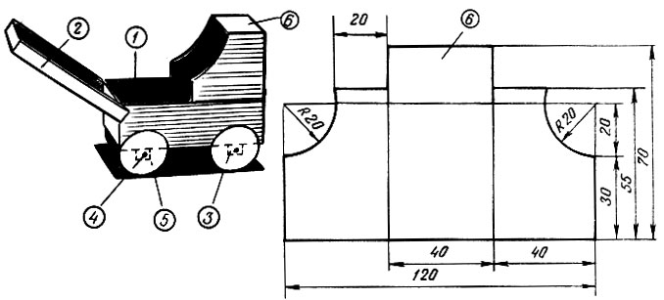
Рис. 58. Модель детской коляски: 1 - корпус; 2 - ручка; 3 - подшипник; 4 - ось; 5 - колесо; 6 - тенд
Изготовление плавающих моделей лодочки и катамарана (рис. 59) можно организовать так, чтобы ребята младшего школьного возраста сами составили чертеж развертки-выкройки корпуса лодочки (рис. 59, 2) и банки-скамейки (рис. 59, 3) по заданным размерам на клетчатой бумаге. Размеры на чертеже даны в миллиметрах, превращая их в сантиметры, школьники быстро отсчитывают размеры по клеткам и определяют контуры выкроек. На чертеже развертки корпуса лодочки выполняют два дополнительных клапана для клея. Затем вырезают по линиям видимого контура и получают выкройку, по которой выполняют разметку на материале - плотной, водонепроницаемой бумаге (можно использовать пакет из-под молока). Отогнув клапаны, склеивают корпус лодочки.
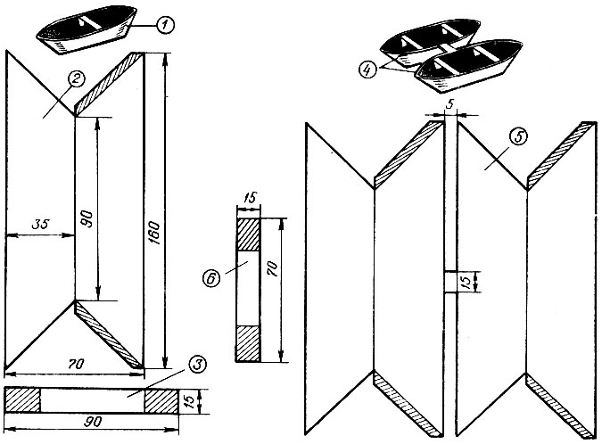
Рис. 59. Модели лодочки и катамарана: 1 - наглядное изображение лодочки; 2 - чертеж развертки корпуса лодочки; 3 - чертеж банки (скамейки) для лодочки; 4 - наглядное изображение катамарана; 5 - чертеж развертки корпуса катамарана; 6 - чертеж банки для катамарана
Чертеж развертки банки тоже выполняют по заданным размерам, а линии сгиба наносятся так, чтобы длина банки в изделии составляла примерно 5 см. Этот этап работы лучше предложить школьникам выполнить самостоятельно. Банку вклеивают в корпус, и лодочка готова (рис. 59, 1). Чтобы лодочка на воде была более устойчива, на дно корпуса надо положить груз, например кусочек пластилина.
По наглядному изображению катамарана (рис. 63) видно, что это две лодочки, монолитно соединенные между собой, и модель имеет четыре банки. Изготавливают катамаран так же как и лодочку. На рисунке 59, 5 дан чертеж развертки корпуса, а на рисунке 59, 6 - чертеж развертки одной банки (их надо сделать четыре). С учащимися I класса эту работу можно выполнять по заранее изготовленным шаблонам. Лодочку и катамаран можно окрасить и замаркировать. Очень часто школьники сами совершенствуют конструкцию этих моделей, прикрепляя к ним паруса и флажки.
Модель лодки-плоскодонки (рис. 60) дети выполняют из водонепроницаемой (можно использовать пакеты из-под молока) или чертежной бумаги. Эту простую по форме модель первоклассники выполняют по шаблонам, а учащиеся II и III классов - по чертежу. Сделав чертеж развертки корпуса (рис. 60, 1), дети фальцуют линии сгиба, вырезают по контуру, сгибают и склеивают корпус модели. Затем изготавливают носовую часть (рис. 60, 2), банку-скамейку (рис. 60, 3) и приклеивают к корпусу. Красить модель лучше нитрокраской, это повысит ее водонепроницаемость. Ниже ватерлинии модель красят другим цветом. Если используют краски, которые разводят водой (акварель, гуашь), то модель затем покрывают лаком. Для большей устойчивости лодки-плоскодонки на воде надо положить на дно корпуса груз.
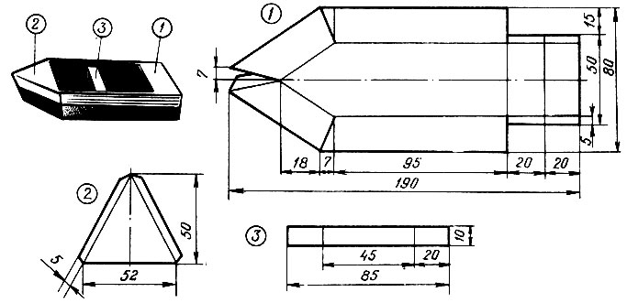
Рис. 60. Модель лодки-плоскодонки: 1 - корпус лодки; 2 - носовая часть; 3 - банка
Модели трамвая (рис. 61) и троллейбуса (рис. 62) выполняют примерно одинаково. После того как развертка кузова с дополнительными клапанами для клея готова и кузов склеен, к нему приклеивают колеса (картонные диски). На крышу кузова троллейбуса приклеивают штанги (тонкие бумажные трубочки), а на крыше трамвая прикрепляют дуги из мягкой проволоки. Для прочности сверху дуг и штанг приклеивают бумажные кронштейны. Из цветной бумаги вырезают и наклеивают окна, двери, фары и т. д. При желании колеса могут быть подвижными. Для этого из картона делают две скобы (рис. 61, 4), а из проволоки - две оси (рис. 61, 5). Скобы приклеивают ко дну кузова и через их отверстия пропускают проволочные оси, на которые крепят картонные колеса. После того как колесо посажено на место, конец оси (рис. 61, 6) загибают.
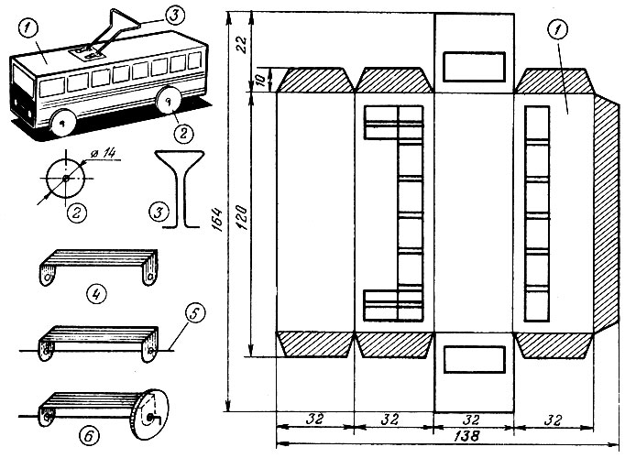
Рис. 61. Модель трамвая: 1 - развертка кузова; 2 - колесо; 3 - дуга; 4 - скоба; 5 - ось; 6 - сборка моста ходовой части
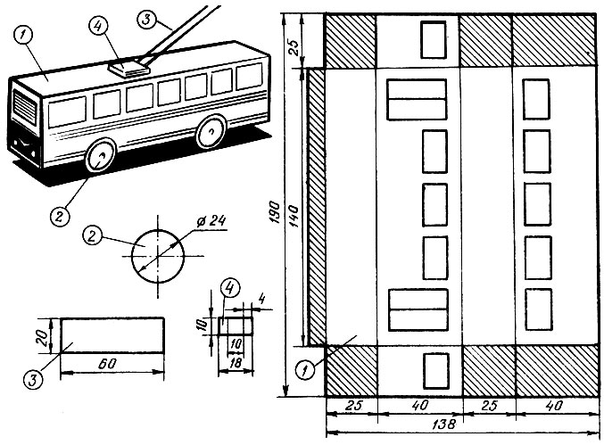
Рис. 62. Модель троллейбуса: 1 - развертка кузова; 2 - колесо; 3 - заготовка для штанги; 4 - кронштейн
Сборку модели трактора (рис. 63) выполняют несколько иначе. К капоту приклеивают кабину, к капоту и кабине снизу - подшипники, а к ним - колеса. Причем подшипник задних колес отгибают вверх, а передних - вниз, так как величина колес разная. В капоте прокалывают шилом отверстие, в которое вставляют до упора выхлопную трубу, выполненную из газетной бумаги в виде тонкой трубочки и окрашенную в соответствующий цвет. Окна, фары и другие детали выполняют путем аппликации. Перечисленные модели могут выполнять и первоклассники, если руководитель кружка заранее изготовит для них шаблоны разверток. Колеса можно сделать подвижными, как у модели трамвая.
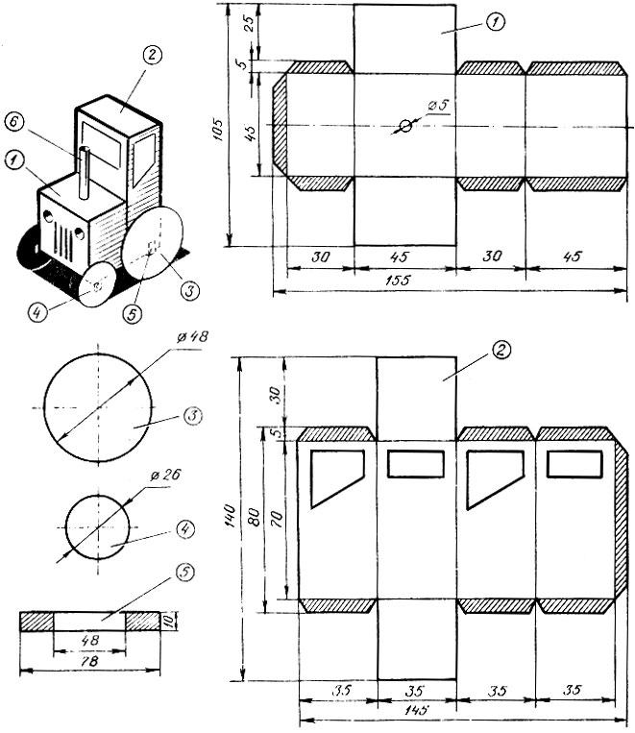
Рис. 63. Модель трактора: 1 - капот; 2 - кабина; 3 - заднее колесо; 4 - переднее колесо; 5 - подшипник; 6 - выхлопная труба
Модель самоходного танка (рис. 64). Контуры развертки корпуса с дополнительными клапанами для клея (рис. 64, 1) и башни (рис. 64, 2) переносят на картон средней плотности и вырезают по линиям видимого контура. Отверстия в нижней части корпуса для осей колес и в передней стенке башни для ствола пушки прокалывают шилом. Смотровое окно на передней стенке башни вырезают с трех сторон острым ножом по линейке, а четвертую сторону фальцуют с внутренней стороны и вырезанную часть отгибают вверх на внешнюю сторону. Затем фальцуют остальные линии сгиба на развертках корпуса и башни, сгибают и склеивают каждую развертку отдельно. После просыхания башню приклеивают к корпусу на обозначенное место для клея. Стволом для пушки и осями для колес могут служить использованные стержни от шариковых ручек или склеенные в несколько слоев бумажные трубочки диаметром 3-5 мм. Длина осей - 60 мм, а длина трубочки для ствола - около 100 мм. Трубочку для ствола смазывает клеем и вставляют в отверстие башни до упора. На конце ствола и у его основания наматывают 3-4 слоя изоляционной ленты, чтобы сделать утолщение (см. наглядное изображение).
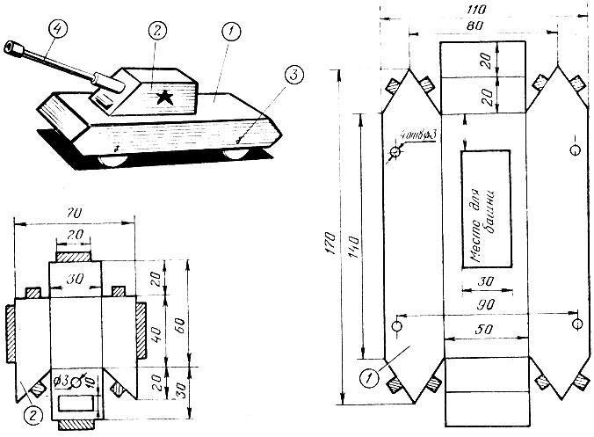
Рис. 64. Модель танка: 1 - корпус; 2 - башня; 3 - ось; 4 - ствол
Один конец оси вставляют в отверстие корпуса, затем на ось насаживают катушку из-под ниток и второй конец оси тоже вставляют в отверстие корпуса. С внешней стороны корпуса в концы осей вставляют шплинты из канцелярских булавок (см. описание модели тележки). Так изготавливают передний и задний мосты. В движение модель приходит при помощи резиномотора. Авиационную резину крепят неподвижно на оси заднего моста и обхватывают свободно ось переднего моста (см. с. 00). Модель танка окрашивают в зеленый цвет, а звезды вырезают из красной бумаги и наклеивают с двух сторон башни.
При работе с более толстым картоном детали между собой соединяют без дополнительных клапанов для клея. Стыкующиеся торцы смазывают быстросохнущим клеем ПВА, затем их соединяют и держат примерно 1-2 мин. (О таком способе склеивания рассказывал руководитель технического кружка Е. Рябчиков на страницах журнала "Моделист-конструктор".) Очертания деталей без дополнительных клапанов для клея дети младшего школьного возраста воспринимают лучше.
Изготовление модели микроавтобуса "Латвия" (рис. 65). Модель состоит из рамы" переднего и заднего мостов и кузова. Чертеж развертки рамы (рис. 65, 1) переносят на картон, фальцуют (надрезают) по линиям сгиба, вырезают по контуру, сгибают и склеивают. Отверстия для осей могут быть круглыми, а на бумаге в клетку их легче вычертить и вырезать квадратными, как показано на чертеже. Пока рама сохнет, можно приготовить для сборки передний и задний мосты. Оси для колес делают из плотно скрученных бумажных трубочек (рис. 65, 7) или выстругивают из палок или реек. Длину осей рассчитывают так, чтобы колеса прикрывались кузовом. Для колес лучше использовать щечки катушек из-под ниток (рис. 65, 6), диаметр отверстий которых должен совпадать с диаметром оси. Если все-таки отверстие окажется велико, то ось надо обернуть полоской бумаги, смазанной клеем, а если мало, то отверстие надо увеличить круглым напильником или зачистить плоским напильником ось. При сборке в любом случае колесо сажают на ось вместе с клеем. Посадив одно колесо на ось, продевают ось через отверстие в раме и только после этого сажают второе колесо. Подобная рама на колесах может подойти к любой автомодели такого размера. Каждую модель можно сделать самоходной, если поставить на нее резиномотор известным способом.
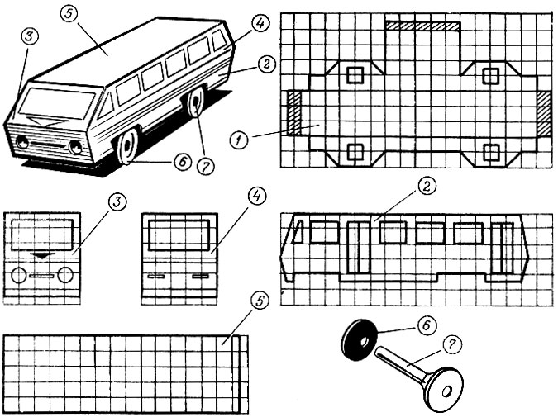
Рис. 65. Модель микроавтобуса 'Латвия': 1 - рама; 2 - боковая стенка кузова; 3 - передняя стенка кузова; 4 - задняя стенка кузова; 5 - крыша; 6 - колесо (щечка от катушки); 7 - ось (бумажная трубочка)
Контуры отдельных частей кузова микроавтобуса в натуральную величину переносят на картон и вырезают. Кузов состоит из боковых, задней и передней стенок и крыши. Собирают кузов вышеуказанным способом с помощью клея ПВА. Переднюю и заднюю стенки при этом надрезают по линиям сгиба и изгибают. Когда кузов будет собран и просохнет, его устанавливают на раму и приклеивают торцевыми сторонами рамы (на чертеже они обозначены как места для клея) к внутренним сторонам задней и передней стенок корпуса. Модель микроавтобуса "Латвия" можно окрасить любыми красками, нарисовать или наклеить окна и другие элементы внешнего оформления.
Самоходную модель легковой автомашины "Волга" (рис. 66) с резиномотором изготавливают из картона. Боковые стенки кузова (рис. 66, 1) имеют довольно сложные для младших школьников контурные очертания, поэтому эти детали лучше выполнять по шаблону или по клеткам. Выполнив разметку на материале, надо добавить к контурным очертаниям боковой стенки кузова дополнительные клапаны для клея. Их выполняют произвольно только на прямых отрезках контурного очертания. Отверстия для переднего и заднего мостов - сквозные, квадратной формы", что облегчает их вычерчивание и вырезывание (можно вырезать ножом по линейке) и не снижает качества работы ходовой части. Окна выполняют аппликацией или вырезают их по контурной линии и приклеивают прозрачную бумагу с внутренней стороны. Рамой для таких автомашин служит картонный прямоугольник (рис. 66, 2), который выполняют по размерам. Линии сгиба фальцуют и сгибают, придавая этой детали П-образную форму в сечении. Раму вклеивают между двумя боковыми стенками (ее положение показано на очертании боковой стенки линиями невидимого контура). Рама одновременно служит и полом для кузова автомашины. Крышу и всю верхнюю часть машины выполняют в виде длинной полосы из более тонкого картона такой же ширины, как и рама. Картонную полосу прикладывают к верхней части кузова и приклеивают к клапанам боковой стенки. Пока кузов машины сохнет, можно приготовить для сборки передний и задний мосты. Оси для колес делают из плотно скрученных бумажных трубочек, а можно их выстрогать из палок или реек. Длину осей надо рассчитать так, чтобы колеса находились с внешней стороны кузова, свободно вращались и немного отступали от боковой стенки. Для колес лучше всего использовать щечки катушек из-под ниток, диаметр отверстий которых должен совпадать с диаметром оси. Если отверстие окажется велико, то ось надо обернуть полоской бумаги, смазанной клеем, а если мало, то отверстие надо увеличить круглым напильником или зачистить плоским напильником ось. При сборке в любом случае колесо сажают на ось на клею. Посадив одно колесо на ось, пропускают ее через отверстия в раме и только после этого сажают второе колесо. Фары, бампер и другие элементы выполняют путем аппликации. Эту модель делают самоходной, где колеса соединяют с осью неподвижно при помощи клея. Вращение колес происходит за счет того, что ось свободно движется в отверстии кузова. Для установки резинового двигателя необходима авиационная резина. Резину берут в две нити, туго (неподвижно) привязывают к середине оси задних колес так, чтобы, вращая рукой заднее колесо, резина наматывалась на ось. Оставшиеся концы резины свободно обхватывают ось передних колес. Их прочно соединяют между собой. Резина, намотанная на заднюю ось, дает натяжение и, раскручиваясь, вращает задние ведущие колеса, которые толкают машину вперед. Для того чтобы колеса лучше катились по плоскости, на них надо надеть шины. Шины для колес можно изготовить из старой велосипедной камеры, которая имеет форму трубки. Если отрезать от камеры несколько поперечных полос шириной 25-30 мм, то получаются кольца. Натянув эти кольца на заранее приготовленные из толстого картона диски диаметром 45-50 мм, получают диски с шинами. Затем их приклеивают по центру к колесам автомашины, которые сделаны из катушек. На диски с внешней стороны можно приклеить кружочки из фольги, и колеса будут выглядеть как настоящие. Диски к щечкам от катушек лучше приклеивать быстросохнущим клеем ПВА. Если найдется резиновая трубка вдвое меньшего диаметра, чем камера от велосипеда, то необходимость в дисках отпадает, так как можно натянуть резину непосредственно на колеса, сделанные из катушек.
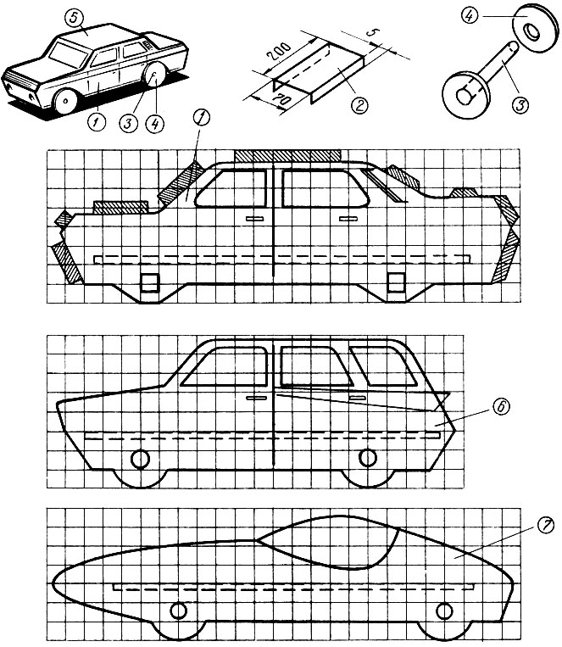
Рис. 66. Модель легковой машины 'Волга': 1 - боковая стенка кузова (две детали); 2 - рама; 3 - ось; 4 - колесо; 5 - крыша; 6 - боковая стенка кузова автомашины 'Москвич'; 7 - боковая стенка гоночной автомашины
По такому же принципу изготавливают самые различные модели автомашин (легковые, грузовые, гоночные и т. д.). Меняются только форма и вид боковой стенки кузова, а мосты и рама остаются такими же. Когда таких моделей будет изготовлено несколько штук, можно организовать автопарк, а также провести соревнования по скорости и дальности пробега автомоделей. Например, можно выполнить модель автомашины (рис. 66, 6 и 7) и т. д.
Модель трактора (рис. 67) выполняют по чертежу из картона средней плотности. Отдельные детали трактора размечают на картоне, вырезают и склеивают, например раму (1) и капот (2). Пока рама и капот сохнут, дети готовят другие детали: задние колеса (11) две детали; передние колеса (10) - две детали; сиденье (5); подшипники (8) - четыре детали; подставку для сиденья (4); рулевое колесо (7). В процессе изготовления этих деталей следует обратить внимание учащихся, что передние колеса, сиденье и рулевое колесо имеют диаметры одного размера, поэтому для них изготавливают четыре одинаковых диска. Центровые отверстия в колесах, подшипниках и рулевом колесе тоже одинаковые, их прокалывают шилом. Выхлопную трубку (3) выполняют из писчей бумаги в виде тонкой трубочки или, так же как колонку руля (6) и оси для колес (9) из использованных стержней шариковых ручек.
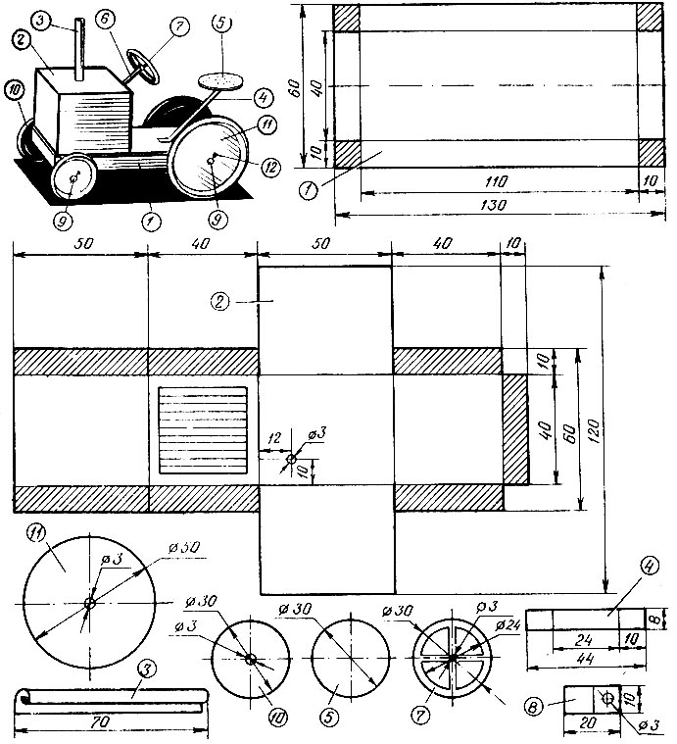
Рис. 67. Модель трактора для обработки пришкольного участка: 1 - рама; 2 - капот; 3 - выхлопная труба; 4 - подставка для сиденья; 5 - сиденье; 6 - колонка руля; 7 - рулевое колесо; 8 - подшипник; 9 - ось; 10 - переднее колесо; 11 - заднее колесо; 12 - шплинт
Сборку изделия выполняют в следующем порядке. К готовой раме сверху приклеивают капот, а снизу - подшипники. Через отверстия в подшипниках пропускают оси. На концы осей "сажают" колеса и закрепляют их канцелярскими булавками с головкой (12), прокалывая ось. Острый конец булавки откусывают острогубцами, и оставшаяся в оси часть булавки служит шплинтом, который удерживает колесо на оси. Сиденье приклеивают к подставке, а затем к раме. Рулевое колесо насаживают на колонку руля, которую вставляют в сделанное шилом отверстие капота. Выхлопную трубу вставляют в сделанное шилом отверстие в верхней части капота. Модель красят, просушивают, а фары, радиатор и другое внешнее оформление выполняются аппликацией.
Объемное моделирование увлекает школьников, и они стремятся к самостоятельной работе над моделями, проявляя конструкторскую смекалку. Для такой работы предлагаем изготовить большегрузный автомобиль КамАЗ (рис. 68) с удлиненной рамой (1), для того чтобы машину можно было поставить на шесть колес. Боковая стенка кабины (2) имеет два боковых окна. Верхняя часть кабины (3) накрывает сразу заднюю стенку кабины, крышу и капот. В данном случае приведены чертежи только рамы и кабины, а решение конструкции кузова ребята выполняют самостоятельно. Это может быть рефрижератор, самосвал или просто устройство для перевозки спецгрузов. Главное, чтобы ребята пробовали проявлять свои творческие возможности. Виды кузовов и устройств большегрузных автомобилей показаны на наглядных изображениях (рис. 68).
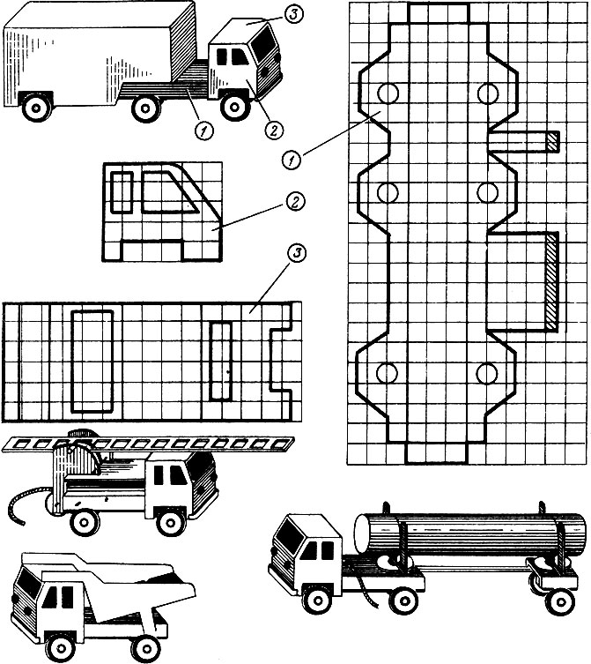
Рис. 68. Модель грузовика КамАЗ: 1 - рама; 2 - боковая стенка кабины; 3 - развертка задней и передней стенки кабины вместе с крышей; наглядные изображения грузовиков с различными видами кузовов
Перед началом работы руководитель кружка может провести с детьми небольшую беседу, рассказав им о том, что КамАЗы работают на международных линиях и водителям приходится быть в пути несколько дней. Поэтому в кабине понадобится спальное место и свежий прохладный воздух. Ширина кабины КамАЗа такая, что рядом с водителем могут сидеть еще четыре человека. Руководитель может показать детям фотографии большегрузных автомобилей, обратив внимание ребят на то, что капот, под которым находится мотор, не выступает вперед, а скрыт под кабиной, чтобы шоферу лучше была видна дорога, и т. д. Все это надо знать ребятам и учитывать при усовершенствовании старых и разработке новых моделей. Модели большегрузных автомобилей по собственному замыслу ребята могут изготавливать также и из различных наборов конструкторов.

